**Najlepsza pielęgnacja cery naczynkowej - jak poprawnie o nią zadbać?**

**Poznanie typu swojej cery to pierwszy krok to ustalenia, jaka forma higieny na co dzień będzie dla niej niej najlepsza. Od tego zależy z kolei jej świeży, zdrowy i piękny wygląd. Na czym powinna opierać się pielęgnacja cery naczynkowej? Podpowiadamy w dzisiejszym wpisie.**

**Czym charakteryzuje się ten rodzaj cery?**

Aby określić, z jakim rodzajem skóry mamy do czynienia w swoim przypadku, należy dokładnie przyjrzeć się jej cechom charakterystycznym. W przypadku cery z problemami naczyniowymi spotykamy się wtedy, gdy ma ona skłonności do pojawiania się rumieńców. Wynika to z gwałtownego rozszerzania i kurczenia się naczyń krwionośnych, czego przyczyny mogą być różne. Po pewnym czasie przestają one się zwężać, co widoczne jest gołym okiem. Odpowiednia **pielęgnacja cery naczynkowej** może jednak temu zaradzić.

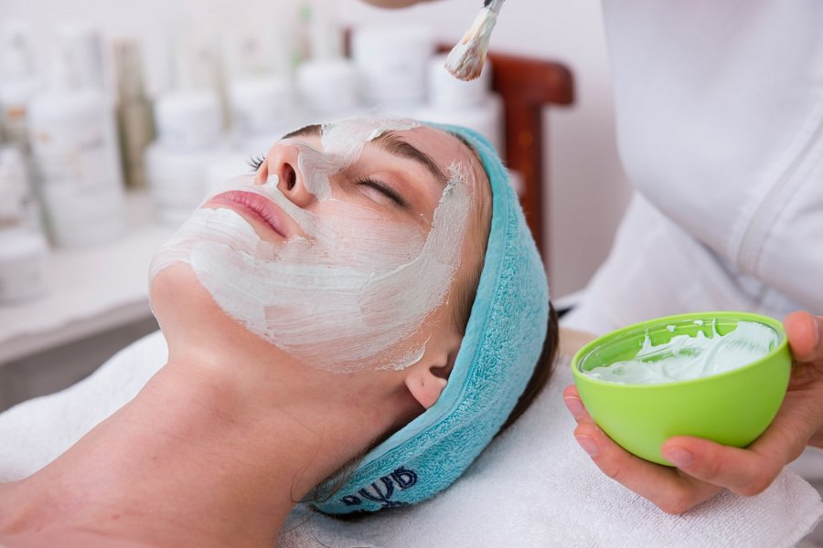

**Pielęgnacja cery naczynkowej na co dzień**

Najważniejsze, o czym należy pamiętać, jeśli jesteśmy posiadaczami skóry tego typu, to traktowanie jej delikatnie, jako cerę bardzo wrażliwą. Codzienna [pielęgnacja cery naczynkowej](https://eko-familia.pl/pielegnacja-skory-naczynkowej-wrazliwej) powinna opierać się na preparatach i ziołach, które zapobiegają rozszerzaniu się naczyń krwionośnych, a więc zawierających arnikę, nagietek, kasztanowiec, czy też skrzyp polny. Warto postawić na lekkie toniki, maseczki i kremy.